Исследовательская работа
Учительская династия моей семьи

ВЫПОЛНИЛА: Санникова Елизавета Ученица 9 класса

Малая Сюга
2013 г.

Содержание

Введение…………………………………………………………………………...3
Родословная учительской династии……………………………………………..4
  - Юлия Михайловна Акмарова-Прусакова………………………………...5
- Краткая биография……………………………………………………...6
- Воспоминания о Ю.М. моей бабушки З.К. Санниковой……………10
- Воспоминания учеников о Ю.М. …………………………………….11
  - Алексей Михайлович Акмаров………………………………………..…13
  - Татьяна Валерьевна Дьячкова……………………………………………20
  - Ирина Витальевна Осипова……………………………………………....20
  - Ольга Александровна Назарова………………………………………….20
Заключение……………………………………………………………………….21
Приложение………………………………………………………………………22
Список использованной литературы…………………………………………...35

Введение
Когда мы произносим слово «учитель», каждый из нас видит перед собой своего учителя, но обязательно в этом образе присутствует доброта, тепло и уважение. Профессия учителя очень важна в жизни. Человек, выбравший эту профессию, обязан любить детей и посвятить свою жизнь их воспитанию, обучению. Эту черту учителя передают своим родным, близким, детям. Так возникают династии. То есть каждое поколение продолжает дела своих родственников, идет по их стопам. В моей семье есть династия учителей. И поэтому эту исследовательскую работу я посвятила изучению нашей педагогической династии. А именно я хочу узнать, из каких же учителей состоит наша династия, чей опыт передаётся из поколения в поколение?

Целью нашей работы является изучение учительской династии моего родства.
Определив цель, перед нами встали следующие задачи:
- Сбор материала по данной теме (документы, воспоминания, фото)
- Изучение и анализ собранного материала
- Составление генеалогического древа учительской династии
- Оформление исследовательской работы

Гипотеза нашего исследования: традиции учительства передаются из поколения в поколение в нашем семейном роду.
Объект исследования: жизнь и деятельность Ю. М. Акмаровой-Прусаковой, А.М. Акмарова, Т.В. Дьячковой, И.В. Осиповой, О. А. Назаровой.
Предмет исследования: учительская династия моего рода
Методы исследования:
- Ознакомление с историей родственников-педагогов
- Интервьюирование
- Работа с архивными материалами
- Обобщение собранных материалов
- Изучение литературы
Родословная учительской династии
Юлия Акмарова-Прусакова
Алексей Акмаров

Зинаида Санникова
Виталий Прусаков
Валерий Прусаков
Александр Акмаров

Ольга Назарова
Татьяна. Дьячкова
Ирина Осипова

Условные обозначения:

- НЕ работают/работали учителями

- работают/работали учителями

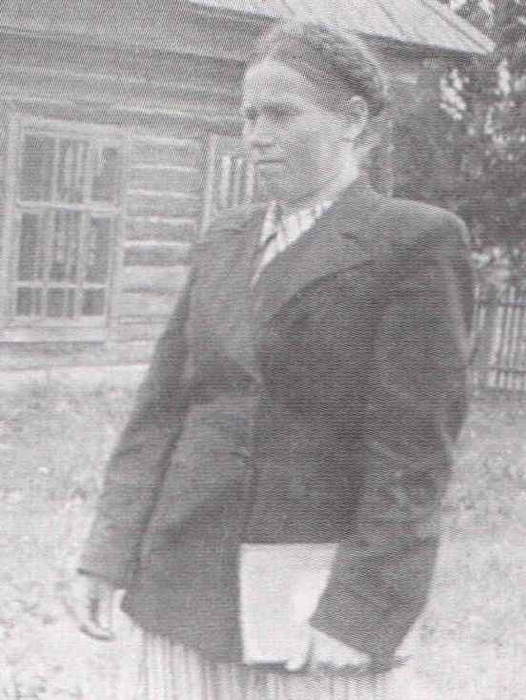
ЮЛИЯ МИХАЙЛОВНА АКМАРОВА-ПРУСАКОВА

ЮЛИЯ МИХАЙЛОВНА АКМАРОВА-ПРУСАКОВА
Юлия Михайловна – моя прабабушка по папиной линии. Родилась она 8 октября 1922 г. в деревне Парсьгурт (ныне деревня Родники) Нылгинского района (ныне Увинского района) в семье крестьян.
Отец - Михаил Виссарионович Акмаров. Мать – Анна Анисимовна Калинина.
Юлия Михайловна успешно закончила Парсьгуртскую среднюю неполную школу в 1938 году.
Молодая девушка Юлия пешком отправилась в г. Ижевск и с успехом сдала вступительные экзамены для поступления в педучилище. До сих пор так и не ясно, почему она стала учиться в Ижевском педучилище, а не в Можгинском, которое находилось значительно ближе к Парсьгурту. Возможно, обучение в Ижевске было дешевле (ведь обучение с 8 класса в техникумах было платным).
Выпускной бал в педучилище и начало трудовой деятельности моей прабабушки совпали с началом Великой Отечественной войны.
Свою трудовую деятельность она начала в одной из школ Увинского района. Все тяготы этого сурового времени пришлось испытать молодой учительнице. Учителя и технический персонал сами готовили дрова для школы, вместе с детьми собирали золу и птичий помет для колхоза, холодными зимними вечерами вязали носки и варежки солдатам на фронт, в летнее время на колхозных полях собирали колоски.
По рассказам моей бабушки Зинаиды Кузьмовны, прабабушка часто вспоминала из своей юности эпизоды дружбы с эвакуированными детьми-прибалтами. И даже дружба с одним из преподавателей переросла в любовь. Но увы…
С 1948 года в жизни прабабушки произошли изменения. Она вышла замуж и стала Прусаковой. Прабабушка поменяла место жительства и место работы. Ее муж – Кузьма Петрович Прусаков – уроженец д. Чемошур-Уча, перевез молодую жену в свою деревню. И вся ее дальнейшая жизнь до болезни была связана с Маловоложикьинской основной школой и с ее филиалом – Чемошур-Учинской начальной школой.
В архиве Можгинского района есть запись (ф. 161, опись 2, д. 28, лист 29):
Приказ №96 от 20 августа 1948 года по комплектованию школ педагогическими кадрами 1948 – 1949 гг.:
«Акмарова Юлия Михайловна – учительница».
Последующее повествование я продолжу, описывая архивные документы из книги приказов того времени, т.к. они очень хорошо показывают, какое было героическое трудовое время, время послевоенного восстановления.
- Приказ №61 от 23 августа 1949 г. (ф 161, опись 2, лист 40):
«В связи с малым наличием детей школьного возраста (12 ч.) в починке Александрово Маловоложикьинского с/совета, на что нет целесообразности содержания в дальнейшем там филиала от Маловоложикьинской начальной школы, а также при наличии 33 человек учащихся на 24 лесоучастке и его расстоянии от ближней (Маловоложикьинской) школы 7 км приказываю:
- Филиал в починке Александрово Маловоложикьинского с/совета закрыть. А последний в свою очередь открыть при 24 участке, считавшимся от Маловоложикьинской начальной школы.
- Обязать заведующую Маловоложикьинской начальной школы Акмарову Ю.М. в срок до 25 августа завезти необходимое классное оборудование из филиала поч. Александрово в помещение вновь открываемого филиала при 24 лесоучастке.
Зав. РОНО подпись»
- Приказ №31 от 6 V – 54 г (ф 161, опись 2, лист 10):
«В целях привития учащимся и учителям практических навыков по посадке картофеля квадратно-гнездовым способом, а также высадки на силос кукурузы приказываю:
- В один из выходных дней мая месяца с. г. по договоренности с правящим колхоза провести на полях колхоза учебно-производственную практику по посадке картофеля и кукурузы на силос, с практическим внедрением агрохимических приемов. Такую же посадку провести на школьных участках.
- На посадку вывести всех учащихся 4-10 классов вне зависимости от их местожительства, а также всех учителей и технический персонал во главе с руководителями школ.
- О проделанной работе информировать РОНО не позднее 25 V с. г. (сего года)
Зав. РОНО подпись»
- Приказ №74 от 2 сентября 1949 года (ф 161, опись 2, лист 63):
«Считать действительным комплектование школ педагогическими кадрами на 1949-50 учебный год в разрезе школ:
Маловоложикьинская начальная школа
Акмарова Юлия Михайловна – заведующая школы и учительница русского языка в 1 – 4 классах».
- Приказ №40 от 31 мая 1955 года (ф 161, опись 2, лист 55):
«В связи с сокращением классов-комплектов Прусакову Юлию Михайловну – заведующую Чемошур-Учинской начальной школы перевести учительницей в Маловоложикьинскую школу.
Зав. РОНО подпись»
- Приказ №7 от 12 января 1956 года (ф 161, опись 2):
«Приказываю:
- Директорам и заведующим школ лично разобраться в вопросе лечения трахомы у учащихся по каждому классу и обсудить вопрос на совещании классных руководителей
- Срочно принять меры к госпитализации учащихся с тяжелой формой трахомы
- Взять под личный контроль работу трахоматозной сестры по лечению учащихся школы
- Обсудить вопрос о лечении трахомы на родительском собрании.
Зав. РОНО подпись»
27 лет моя прабабушка посвятила учительской работе. Кроме того, с мужем Кузьмой Петровичем моя прабабушка Юлия воспитали двух дочерей и двух сыновей. Старший сын Валерий – кавалер ордена Славы двух степеней, Ветеран Труда живет в г. Ижевске. Дочь Валентина награждена медалью Петрова, Ветеран Труда, живет в г. Можге. Сын Виталий – 1955 года рождения, скоропостижно умер в 2001 году, был депутатом Можгинского райсовета двух созывов. Дочь Зинаида – моя бабушка живет в Малой Сюге Можгинского района.
Моя прабабушка Юлия Михайловна работала ни ради славы и наград, а действительно посвятила свою жизнь на благо и процветание Родины большой и малой.

Воспоминания о Юлии Михайловне моей бабушки З.К. Санниковой
«Большой стол. Посередине керосиновая лампа. За столом мы – нас четверо детей, учим уроки и мама с огромной стопкой тетрадей. Днем до прихода родителей нам «некогда» было учить уроки, потому что мы играли на улице. Иногда даже нам - детям перепадала мамина стопка. Нам нравилось проверять тетради, ставить «5» или пусть даже «2».
Какая была мама как учительница? Строгая, требовательная. Требовательная, в первую очередь, к себе. Одевалась очень строго. И мы, ее дети, ходили на занятия только в школьной форме, хотя в ту послевоенную пору это было совсем не обязательно. Приходила мама домой поздно. Очень много занималась после уроков с отстающими ребятами, даже приглашала их домой. Очень хорошо помню такой эпизод из детства: был мальчик в мамином классе по имени Валерик, но в деревне да и мы звали его «Пастух пи». Откуда взялась эта семье и куда потом уехала, вряд ли кто помнит. Родители Пастуха пи по найму пасли деревенских коров, и поэтому ни времени, ни сил воспитывать сына не было. И этот мальчик часто учил уроки вместе с нами.
Мы в основном выросли под опекой бабушки. И нужно отметить, что по этой причине, наверное, мама не умела печи пироги, жарить блины и т.д. но в то же время была отличной рукодельницей.
Во время работы мама выписывала очень много журналов, и после ее смерти мы нашли рукописные рецензии на статьи из журналов, но, к сожалению, они нигде не были опубликованы.
То, что она была строга и требовательна, говорит тот факт, что все ее четверо детей вели и ведут здоровый образ жизни».

Воспоминания учеников о Юлии Михайловне
Березкин Василий Юрьевич: “О Юлии Михайловне у меня только добрые воспоминания. В первый класс 1 сентября Юлия Михайловна повела нас в М-Воложикью на торжественную линейку. Там нам дали в пакетиках яблоки, и мы на обратном пути их ели. В школу ходил с радостью. После занятий оставались в школе, играли в шашки или шахматы. Шахматных досок не хватало, и мы использовали вместо доски железный лист перед печкой. Уборщице приходилось нас уже выгонять из школы.
На уроке рисования с образца, прикрепленного к доске, рисовали зайца с морковкой. За этот рисунок Юлия Михайловна мне поставила две пятерки с плюсом. Юлия Михайловна и маме рассказала, как я хорошо этого зайца нарисовал.
В школе у нас все уроки вела Юлия Михайловна: и пение, и рисование, и физкультуру, и труд. На уроках физкультуры зимой на лыжах ходили кататься на горы. Все вместе, взявшись за руки, скатывались с горки, поддерживая друг друга.
Весной проводили “Встречу птиц” (праздник, утренник). С плакатами и скворечниками ходили по улице. За самый красивый скворечник давали приз – конфеты.
Ближе к весне на окошки ставили банки с веточками и следили, чья веточка быстрее зазеленеет. Так же ставили лук, а потом зеленые перья съедали”.
Чайникова Раиса Арсентьевна: “Кроме учебы Юлия Михайловна готовила с нами художественные номера (сценки, стихи, песни), проводила репетиции, и мы выступали в клубе перед своими родителями и односельчанами.
На уроках труда нам нравилось сидеть на полу между печкой и окошком. Учила Юлия Михайловна нас шить, вязать, пришивать пуговицы.
Запомнился мне бал “Золотая осень”. Мы собрали опавшие листья, засушили их и пришили на платья. На голову из газет сделали шапки и тоже пришили листья. Как полагается, на балу выбирали лучший костюм. Победительница демонстрировала свой наряд на новогоднем бал – маскараде”.
Рябова Людмила Васильевна: Мы пошли в школу в 1960 г. В классе нас было 8 человек. Наш класс, к сожаленью, Юлия Михайловна доучить до выпуска из-за болезни не смогла. Проучились мы у неё два года. В первом классе читать училась по двум букварям. В тот год появился новый букварь, их у нас в классе было 3 экз. В классе читали и по старому и по новому букварю. Задания на дом нам троим давали по новому букварю, возможно потому, что мы были уже знакомы со старым букварем (учили со своими старшими сестрами). Обучать нас было нелегко, т.к. разговаривали мы все на удмуртском языке и удмурты и русские. Удмуртским детишкам тяжело давался пересказ, Юлия Михайловна говорила русским ребятишкам: “Вы бы в перерыв говорили по-русски”, чтобы мы быстрее научились говорить на русском языке. На уроках Юлии Михайловны было тихо, она была строгая, умела держать дисциплину. Бояться мы её не боялись, но было стыдно явиться на урок с невыученными уроками. Даже при сдаче экзаменов в вуз мне было стыдно получить двойку. Я в первую очередь думала, как это с двойкой я покажусь ей. А учиться она меня заставляла, говорила: “Учись, знания хлеб не просят”.
Почти все одноклассники и другие её ученики, с которыми я разговаривала (Зоя Петрова, Миша Кузнецов) вспоминают, как оставались после уроков. Если материал не был освоен или задание не выполнено, оставляла Юлия Михайловна после уроков и занималась индивидуально.
Когда она лежала в больнице, мы (в 3-ем классе) написали ей письмо в больницу, чтобы она быстрее выздоравливала и вернулась снова в школу».

Кузнецов Михаил Иванович: «В начальных классах был отличником. При выпуске из начальной школы Юлия Михайловна сказала: “Будешь так же учиться, окончишь школу с золотой медалью”. Но в школе М.-Воложикье учителя были уже разные, а в Пычасе и уроки прогуливали».

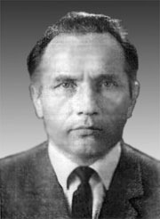

АЛЕКСЕЙ МИХАЙЛОВИЧ АКМАРОВ

АЛЕКСЕЙ МИХАЙЛОВИЧ АКМАРОВ
Алексей Михайлович Акмаров (брат моей прабабушки Ю.М. Прусаковой) – первый удмурт, защитивший кандидатскую диссертацию по английской филологии и ставший одним из ведущих исследователей-экспериментаторов по теоритической фонетике английского и удмуртского языков в СССР.
Паренек из удмуртской глубинки, где и русскому языку-то обучали не очень профессионально, родившийся в небогатой крестьянской семье, не просто овладел, а овладел настолько глубоко знаниями далекого английского языка, имея очень смутное представление о неизвестной Англии, что был признан ведущим специалистом страны, снискал глубокое уважение и любовь своих учеников и коллег.
Алексей Михайлович был человеком очень деликатным и интеллигентным, он никогда не позволял себе резкого слова в адрес членов кафедры, которой руководил более 15 лет. Замечательный ученый, он блестяще владел английским языком и обожал разговаривать по-английски со студентами в перерыве между студентами.
Алексей Михайлович считает, что влюбился он в профессию педагога благодаря его учителям: А.С. Вотинцевой, Н. Петровой, Кондратьевой. Но и учительская профессия очень почиталась в семье. Поэтому сомнений о выборе профессии не было: только в педучилище, в Ижевск. Алексей Михайлович говорил, что лучшие годы его молодости – это годы учебы в педучилище. Здесь он узнал много интересного, а любознательность была написана на лице этого юноши. Больше всего ему нравились уроки музыки, так как студентов учили играть на скрипке.
Всю свою жизнь Алексей Михайлович учился, т.к. выбрал очень трудную и непонятную простому сельскому жителю профессию.
«Алексей Михайлович всегда подойдет, поздоровается, поинтересуется здоровьем, поделится новостями, спросит про садоогородные успехи. Всегда поможет с прививками, поделится семенами» - так говорит о нем сосед Иван Петрович Тукаев.
В.А. Широбокова отмечает учтивость, внимание, доброту и всегда хорошее настроение.
Многих восхищала манера Алексея Михайловича говорить: разговаривал он всегда тихо, спокойно, неторопливо, всегда проявлял внимание.
Г. И. Пономарев – преподаватель спортфака УдГУ, говорил о нем так: Исключительно последовательный человек, все делал обдуманно, ничего не делал опрометчиво. Был по жизни не многословен, но вопросы все решал по-деловому».
Другой преподаватель спортфака – Н.В. Черных выражала свои восхищения так: «От него всегда исходила положительная энергия, весь его вид внушал доверие, его внутреннее и внешнее обаяние подкупало. Глядя на него всегда улучшалось настроение».
Долг свой на Земле Алексей Михайлович выполнил: дом построил, дерево посадил и не одно, воспитал сына Александра.
У Алексея Михайловича появилось желание заняться переводом с английского на удмуртский и обратно. Так родилось много переводов стихотворений. Никому он их не показывал, ни с кем не советовался, делал для себя, для души и от души.
Алексей Михайлович отличался исключительной чистоплотностью и аккуратностью. Всегда носил белую рубашку, галстук, костюм, непременно импортный.
Алексей Михайлович решил поступить в пединститут на инфак, при этом, не зная ни одного английского слова. Посмотрели экзаменаторы: человек серьезный, фронтовик, женатый, имеет сына, учитель из села, - решили: пусть сдает французский язык. В итоге, его зачислили на исторический факультет, но этот факультет его не прельщал, и он заявил, что будет еще раз сдавать французский язык. Экзаменаторы, взвесив все обстоятельства, зачислили его на желаемый факультет. Только настойчивость и трудолюбие помогли ему успешно преодолеть все трудности. Как коллега он был очень дружественен, внимателен и очень уважителен. Скрупулезно и внимательно относился к оформлению любых бумаг. Все четыре года Алексей Михайлович учился только на отлично. На третьем курсе он уже стал Сталинским стипендиатом. Чтобы добиться успеха, он зубрил все тексты с утра до ночи, учил наизусть англо-русский словарь. Ему удалось не только не отставать на занятиях от сокурсников, но и опережать многих. Также Алексей Михайлович никогда не отказывался от общественных мероприятий.
В итоге, он выполнил поставленную задачу – получил диплом с отличием!
С этого момента учительская карьера Алексея Михайловича стала продолжаться на более высоком уровне.
Э.С. Плеханова – бывшая ученица, говорит: «Алексей Михайлович прекрасный педагог. Кроме того он очень любил свою профессию, очень любил английский язык и старался всеми силами и средствами привить эту любовь нам. Это был профессионал с большой буквы!»
Его выпускники до сих пор запросто общаются по-английски. Вот так прочно и функционально заложил основы английского языка у своих студентов Алексей Михайлович.
Так же внимателен и тактичен он был с коллегами, опекал молодых преподавателей.
Бывшие студенты говорят, что Алексей Михайлович учил их всему: как стоять у доски, как писать на ней, как заходить в класс, как приветствовать детей, как держать учебник в руках и так далее. Все это он делал спокойно, с огромной выдержкой и терпением.
Всю свою жизнь он учился: читал, писал, читал, писал без отдыха. Покидал библиотеку поздно вечером, когда она закрывалась.
Ни о какой культурной программе не мечтал Алексей Михайлович, так как все силы уходили на изучение лингвистических дисциплин.
Наряду с преподавательской работой Алексей Михайлович систематически изучает особенности английского произношения, внедряет свои знания и итоги исследований в учебный процесс.
За годы заведования кафедрой Алексей Михайлович проявил лучшие качества руководителя. Будучи человеком с повышенным чувством ответственности, он смог организовать коллектив кафедры так, что долгие годы кафедра занимала ведущее место по университету в соревновании на лучшую кафедру.
Для Алексея Михайловича личная жизнь была – работа, а работа эта учительская, исследовательская, руководящая и все это вместе в тесной гармонии.
У Алексея Михайловича всю жизнь была потребность познавать новое и углубляться в свою профессию. Он с присущей ему любознательностью, дотошностью, ответственностью буквально поглощал все то новое, неизведанное в английском языке. Это он сделал образом своей жизни.
Будучи человеком очень любознательным, с высокоразвитым интеллектом, Алексей Михайлович очень легко вступал в коммуникацию.
Также он обладал еще одним удивительным талантом – человечностью. Вокруг него возникала атмосфера доброжелательности, взаимопонимания и бесконфликтности.
Даже будучи зав. кафедрой и лектором-теоретиком он никогда не прекращал практические занятия.
Портрет Алексея Михайловича был бы неполным, если не отметить главную черту его характера – преданность: преданность семье, профессии, друзьям.
Своему стилю жизни Алексей Михайлович не изменил до конца дней: по-английски он говорил, пока мог говорить.
Алексей Михайлович посвящал стихи своим сотрудницам. Вот один из них:
О.И. Кайдаловой
На тебя заглядеться на диво.
Полюбить тебя всякий не прочь.
Вьется алая лента игриво
В волосах твоих, черных как ночь.
Но ты, Оленька, слушайся старших,
От веселых подруг не беги.
И с красивым проезжим корнетом
Ты напрасно себя не губи.
Отношения с коллегами были не только деловыми, но и дружественными, но и те и другие отношения строились на основе порядочности и джентльменства.
Согласитесь, что у такого подтянутого, одетого с иголочки учителя учиться одно удовольствие.

Владимир Тяпин
ПАМЯТИ АЛЕКСЕЯ МИХАЙЛОВИЧА АКМАРОВА
Алексей Михайлович Акмаров ...
В этих трех словах он предстает
Глыбою огромнейшего дара,
Какой редко Бог кому дает.

В нем слились в единстве постоянном
Лучшие душевные черты,
Ум высокий с россыпью талантов
В образе духовной красоты.

Я общался с ним совсем немного –
Года три - не более того,
Но и этих лет хватило, чтобы
Оценить достоинства его.

Родниковый край его Увинский
И его деревня Родники
Дали ему силы богатырской,
Чтобы было все ему с руки.

Как река Булайка от деревни
Свои воды к Каме понесла,
Так и он работал вдохновенно
Сотворял прекрасные дела.

Паренек удмуртский тихий, скромный,
К знаниям тянулся, как росток.
И открылся мир ему огромный -
Мир науки с головой увлек.

И венец его, конечно, главный –
То, что он, из дальних мест глухих,
Стал в УдГУ профессором и славно
Обучал английскому других.

Сколько кадров подготовить смог он!
Эти люди - всюду, где ни глянь -
В школах, вузах - все прошли пред оком
Кафедры, что долго возглавлял.

Смел он был и сердцем щедр безмерно
И, оценку дав моим трудам,
Доказал, что если судят верно,
То успех приходит в жизни к нам.

И в конце хочу сказать сердечно:
В наш суровый, неспокойный век
Он всей жизнью заслужил навечно
Звание «Прекрасный человек»!

ВЕЛИКОЕ ЖЕЛАНИЕ НЕГРАМОТНОЙ ПРАПРАБАБУШКИ А. КАЛИНИНОЙ И ТРАДИЦИИ ПРАБАБУШКИ Ю.М. АКМАРОВОЙ-ПРУСАКОВОЙ ВИДЕТЬ В РОДУ УЧИТЕЛЬСКУЮ ПРОФЕССИЮ ПРОДОЛЖАЮТ ВНУКИ:

ТАТЬЯНА ВАЛЕРЬЕВНА ДЪЯЧКОВА – учитель начальных классов высшей категории. Закончила Глазовский Государственный педагогический институт. На данный момент работает в гимназии №56 города Ижевска.
ИРИНА ВИТАЛЬЕВНА ОСИПОВА – учитель английского языка. Окончила Удмуртский Государственный Университет. На данный момент работает в гимназии №8 города Можги.
ОЛЬГА АЕКСАНДРОВНА НАЗАРОВА – выпускница Глазовского Государственного педагогического института, стипендиатка DААD (служба академических обменов Германии). Работала в Педучилище города Можги преподавателем немецкого языка.
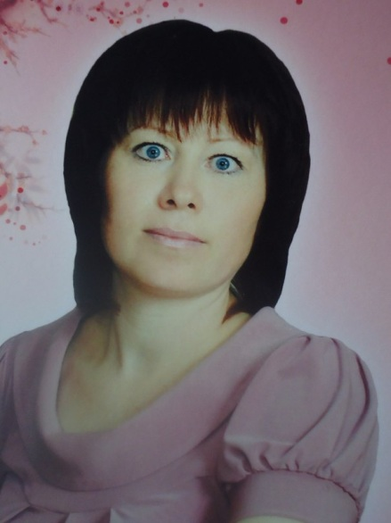
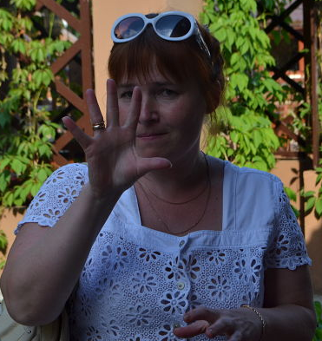

Ирина Витальевна Осипова
Татьяна Валерьевна Дьячкова
Ольга Александровна Назарова

Заключение
Таким образом, выдвинутая нами гипотеза подтвердилась: традиции учительства в нашем роду действительно крепки.
С 1941 года по сей день наша учительская династия продолжается. Мои родственники-учителя преподавали и преподают разные предметы, но их объединяют профессионализм, и желание отдавать сердце детям и стремление постоянно узнавать что-то новое. Я горжусь своими близкими, выбравшими эту нелегкую профессию! Сейчас мне всего лишь 15 лет, но я твердо решила для себя, что продолжу семейную династию – стану учителем!

Династия — гордое слово!
Сплелись поколения в нём.
Мы славу труда своих предков
Достойно сквозь годы пронесем.
Потомственный врач, учитель…
Как славно и гордо звучит!
И в русле семейного счастья
Наш дух единенья кипит.
Так пусть же растут, процветают
На благо любимой страны.
Ведь трудовые династии,
Бесспорно, нужны и важны!

И. Веренчик

ПРИЛОЖЕНИЕ

Юлия Михайловна Акмарова-Прусакова
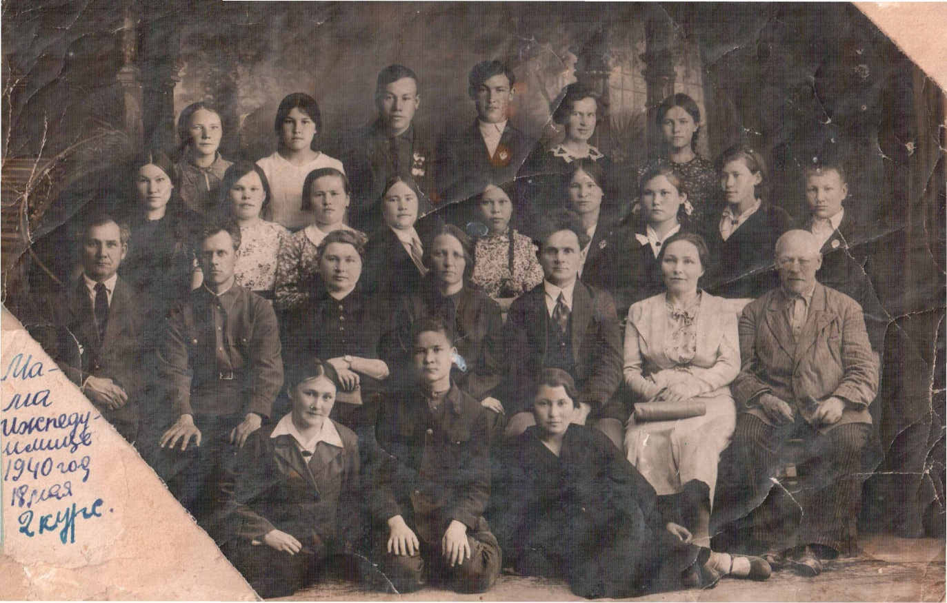
Ижевское педучилище. 2 курс. 3 ряд 3 слева.
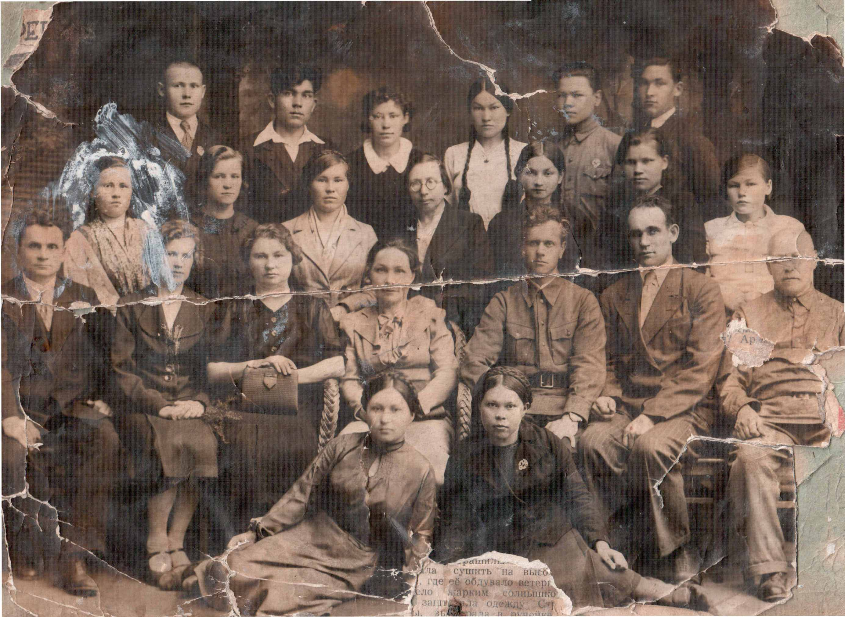
Ижевское педучилище. 3 курс. 3 ряд 1 слева.
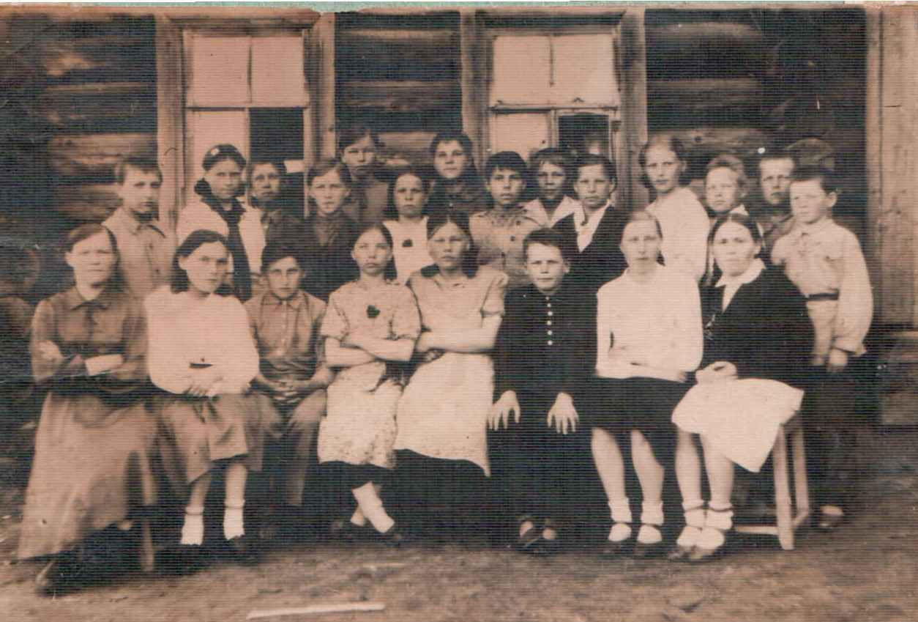
Во время работы в одной из школ Увинского района. 1 ряд 1 справа.

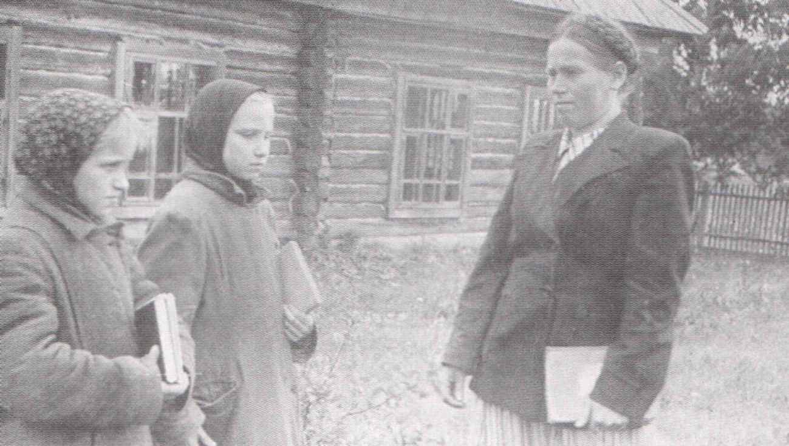
С ученицами Соловьевой Тамарой и Репниковой Полиной.

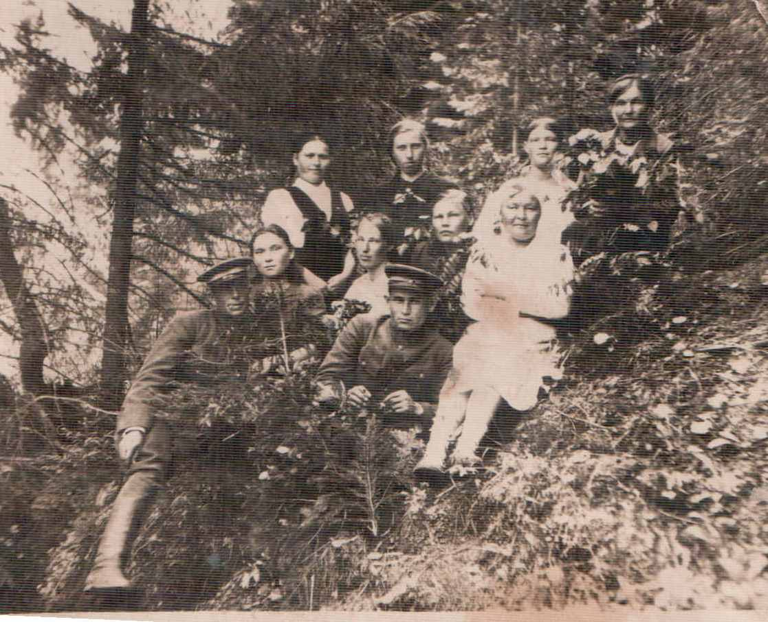
Минуты отдыха. Июнь 1946 год. 3 ряд 1 слева.

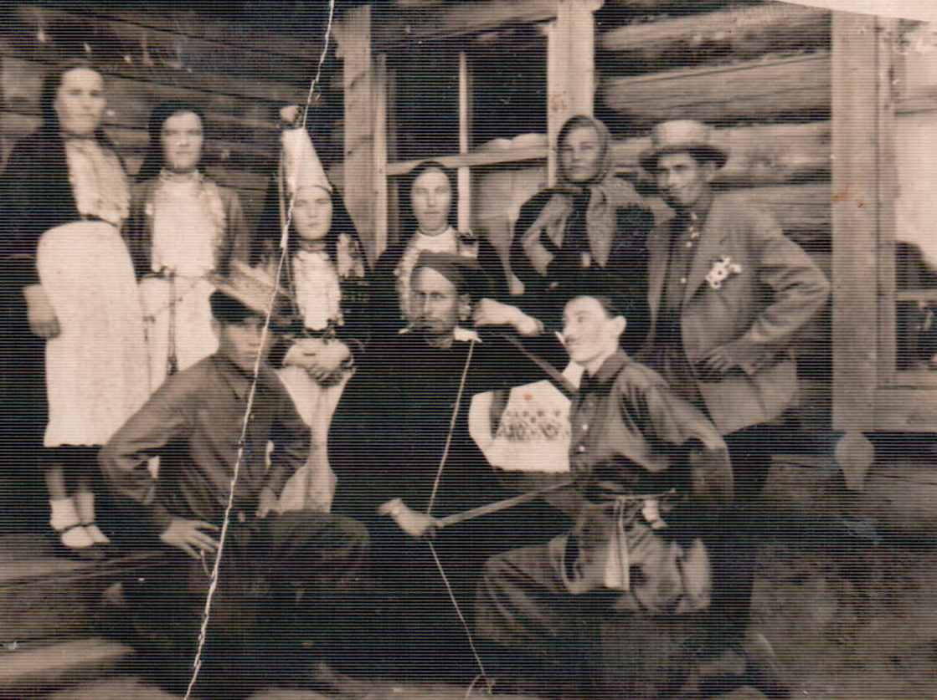
Занятия художественной деятельностью с молодежью. 1946 год. 1 с левого края.
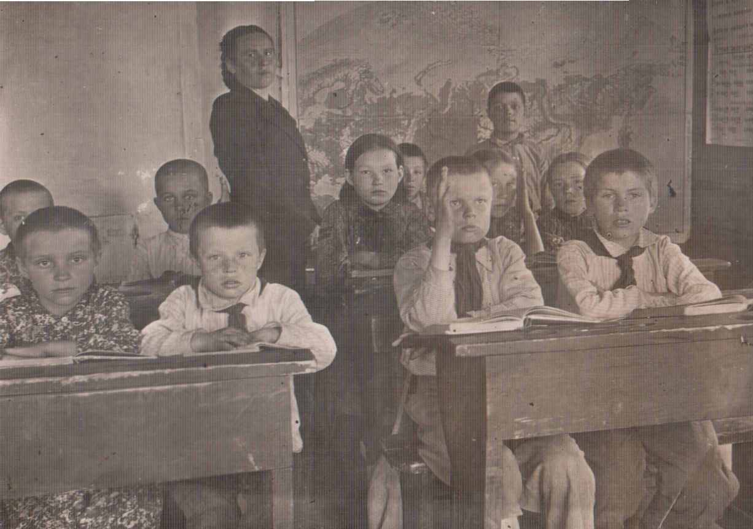
1950 г. Чемошур-Учинская школа. Учительница.

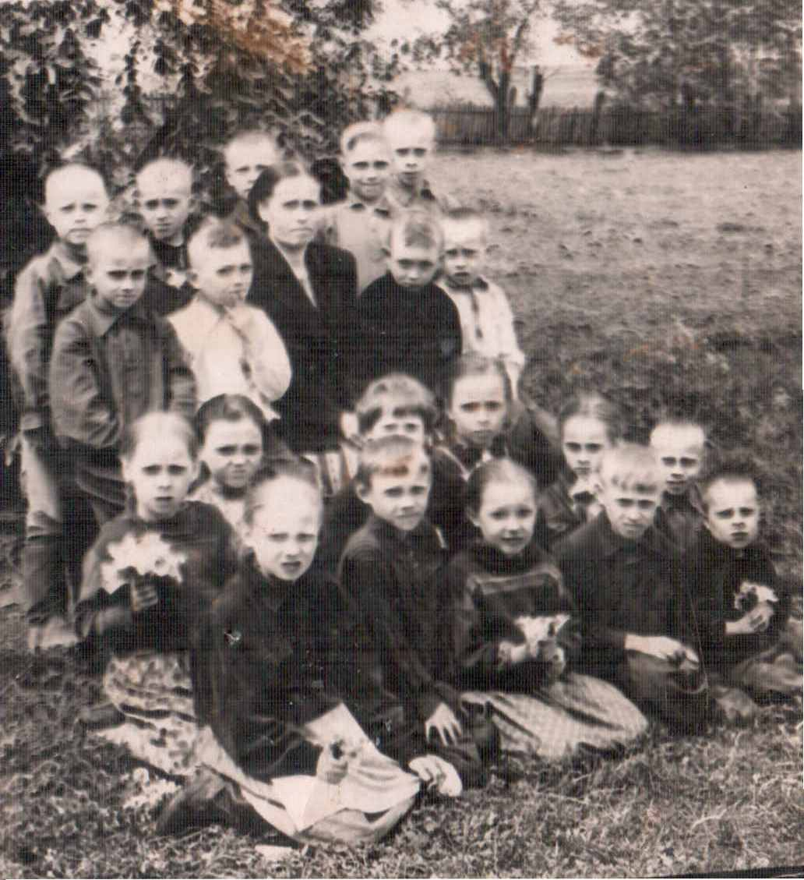

1961 год. С учащимися Маловоложикьинской школы.

Алексей Михайлович Акмаров
6
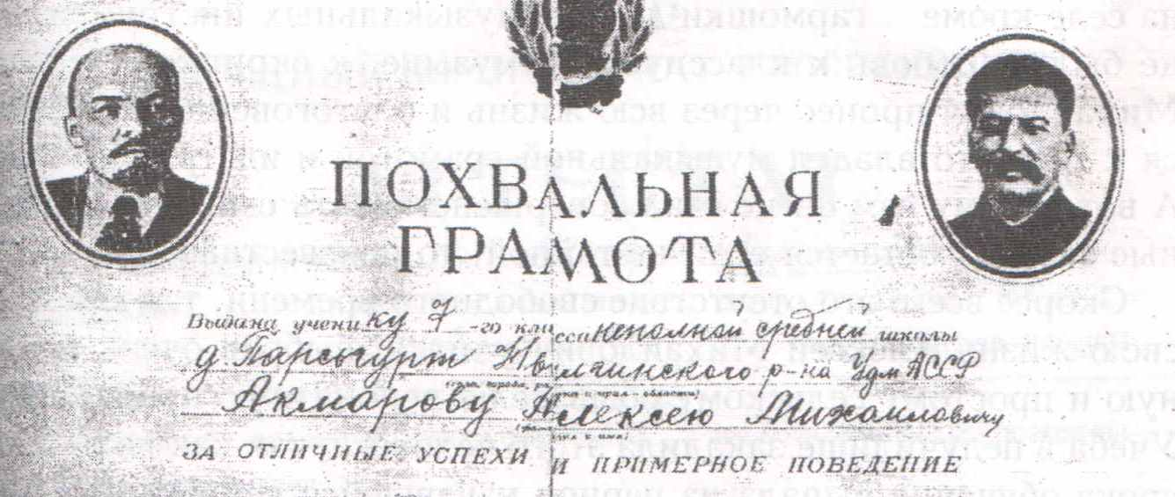
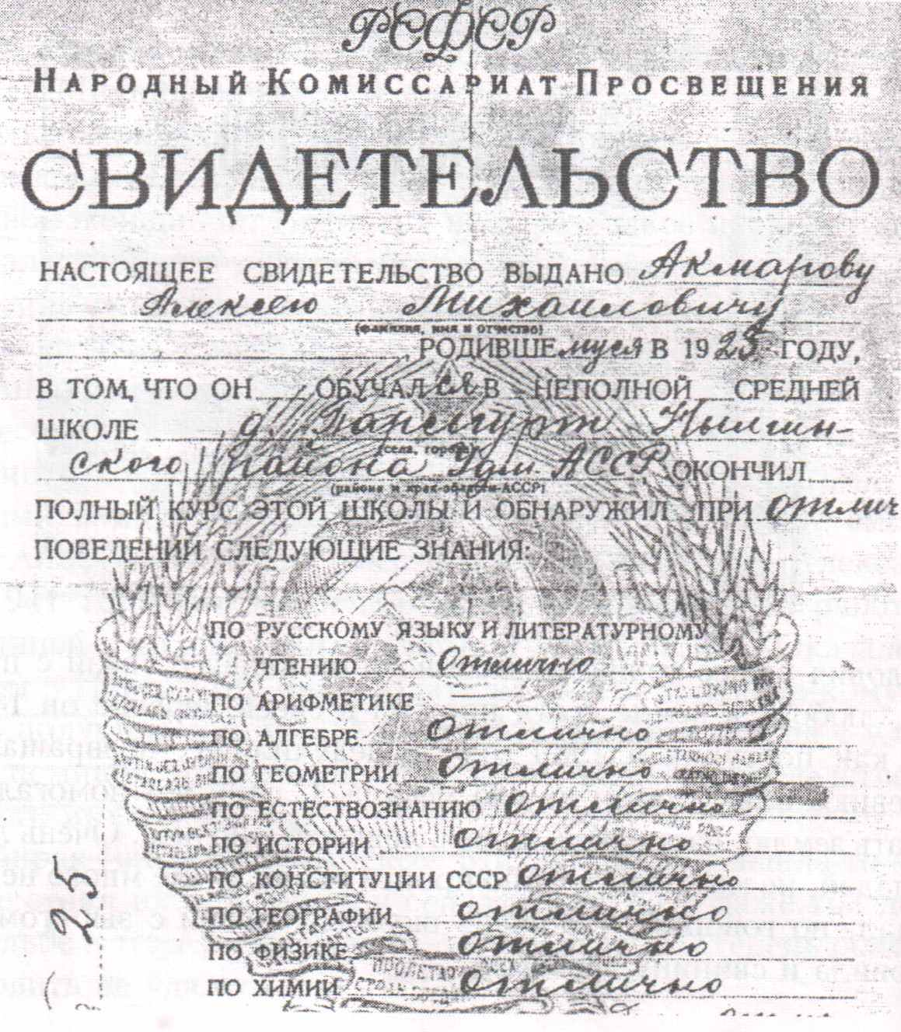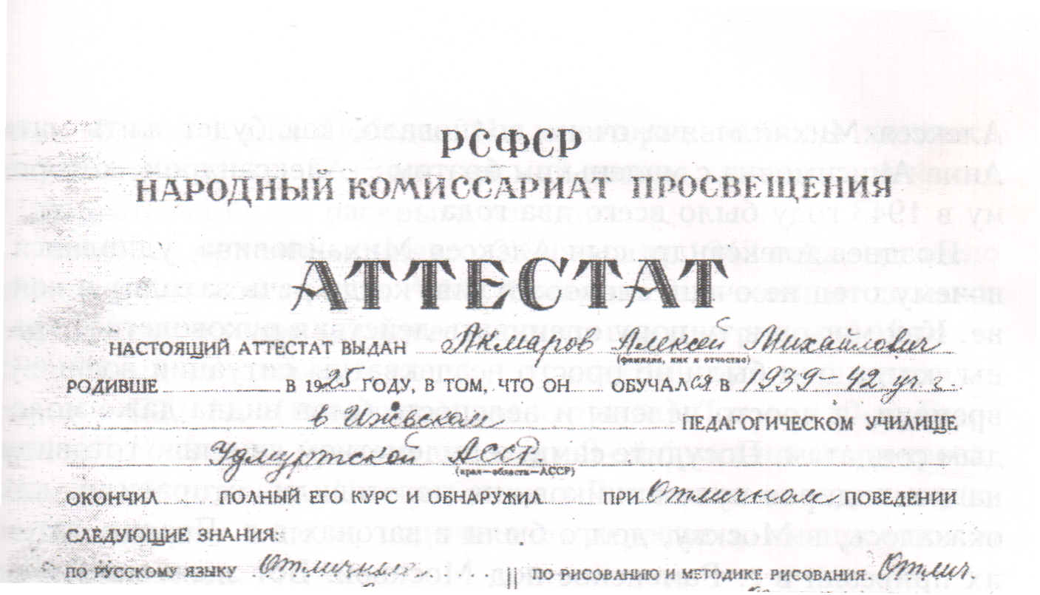
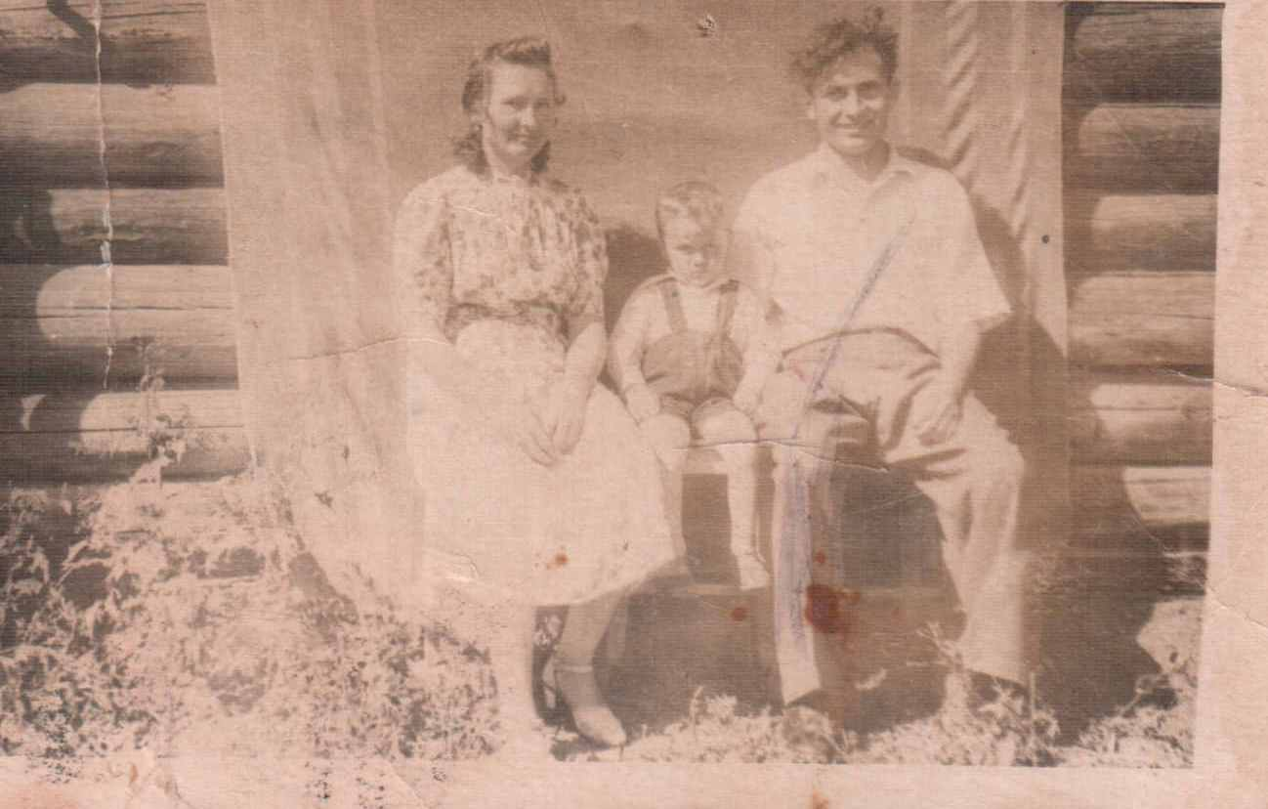
С женой Юлией и сыном Александром.

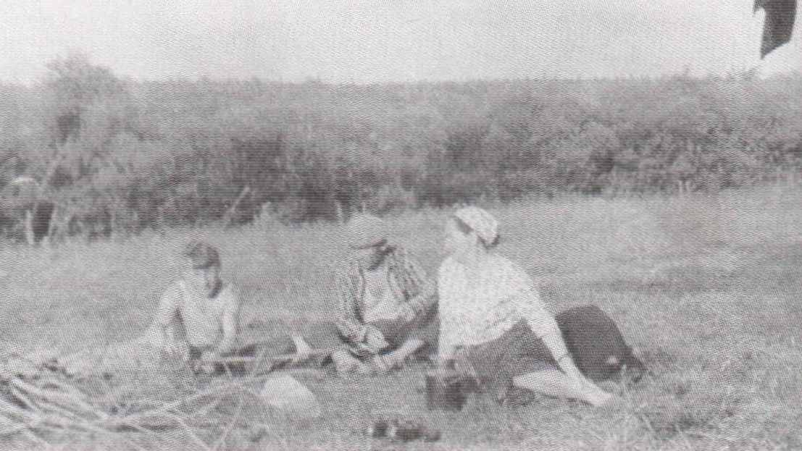
Семья Акмаровых на пикнике. 1960 год.

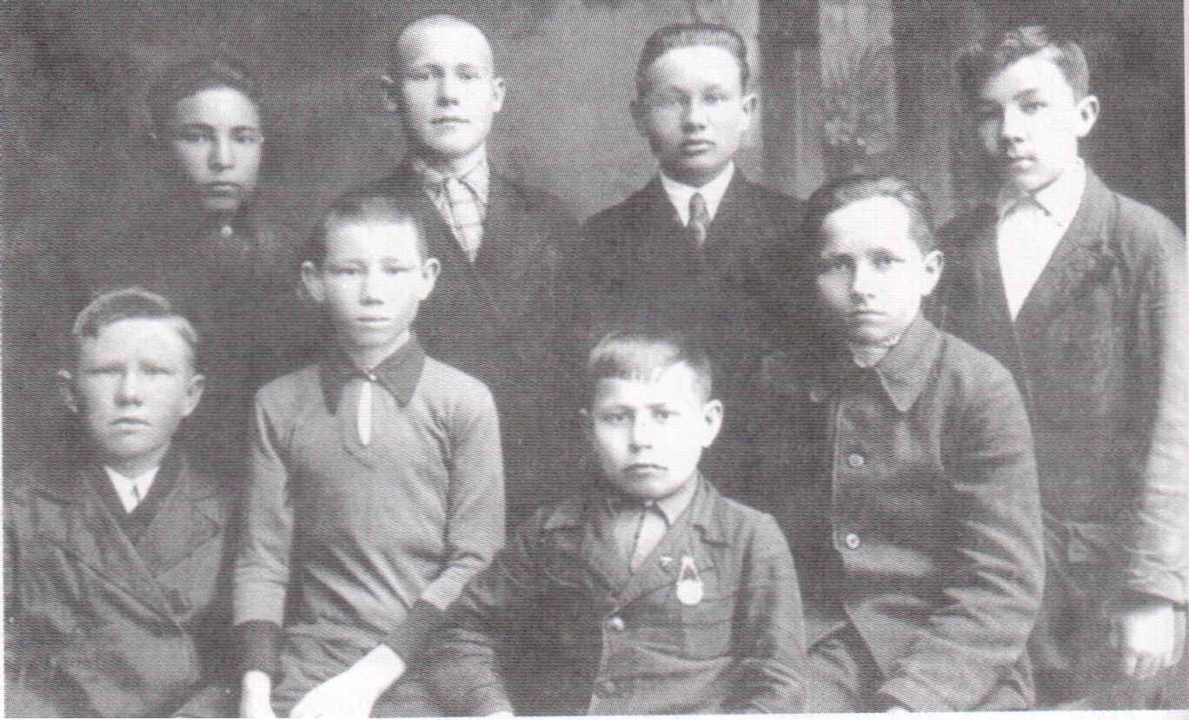
Студенты 3 курса Ижевского педучилища. 1 ряд 1 справа.
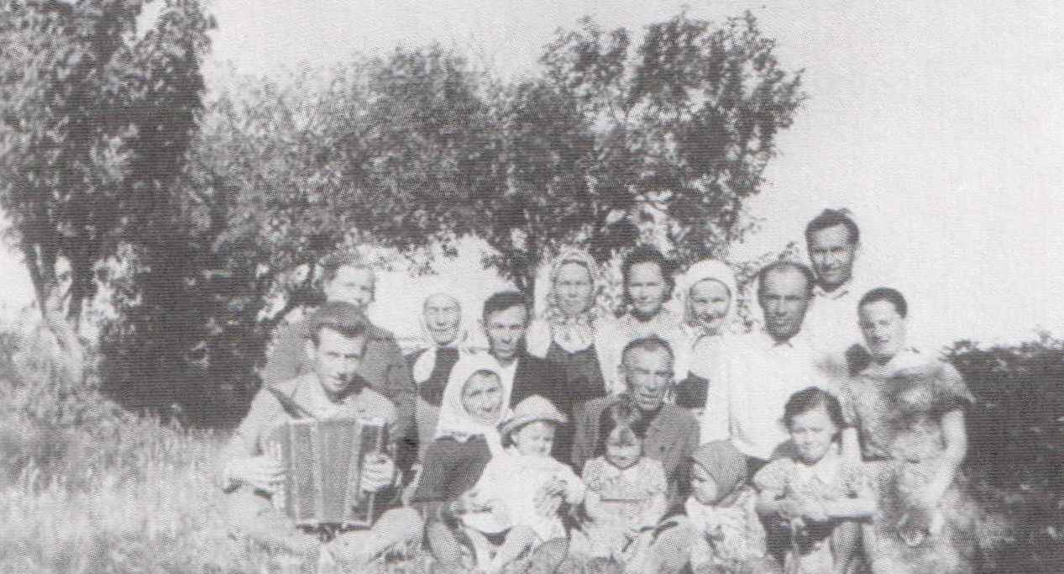
Традиционная встреча родственников в д. Мельниково. В последнем ряду справа.

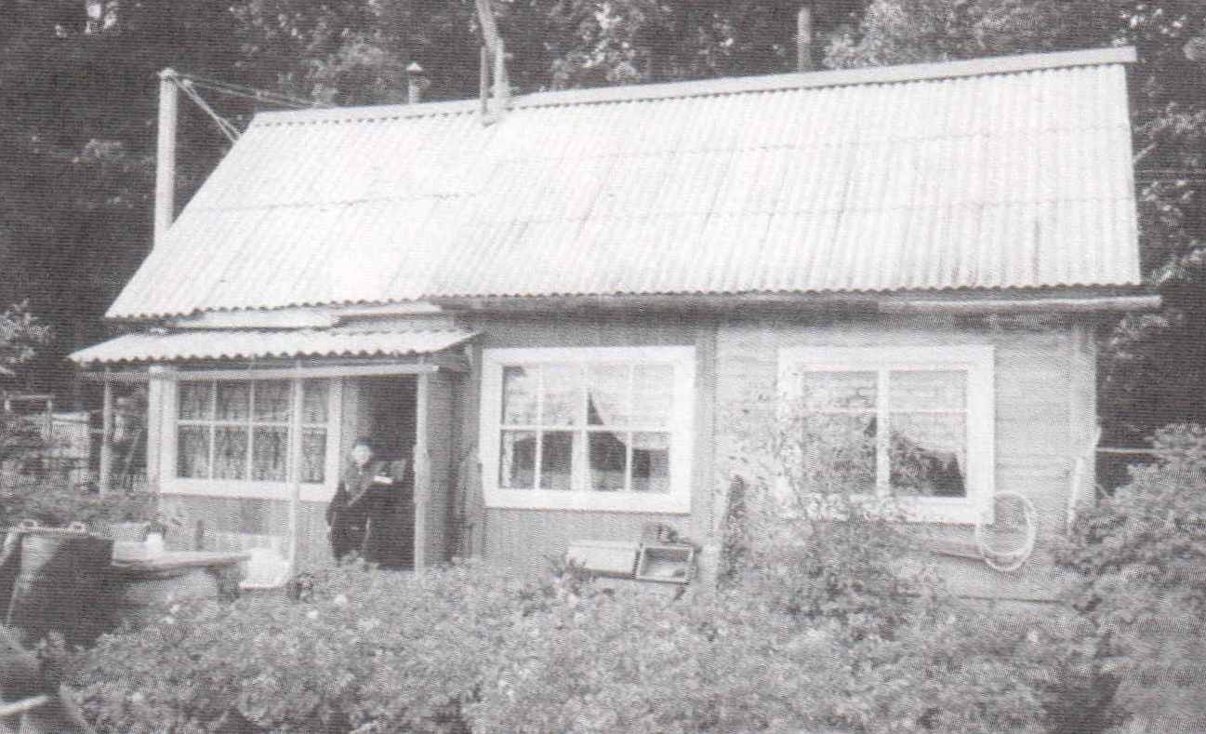
Дом, который построил А.М. на садовом участке «Юбилейный»

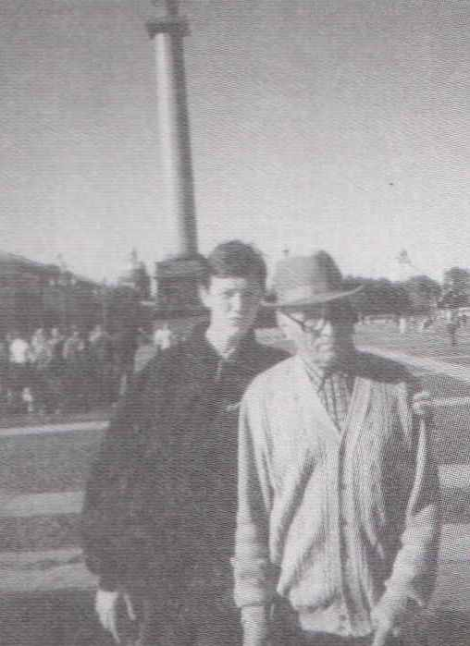
С внуком Константином. 2001 год, Санкт-Петербург
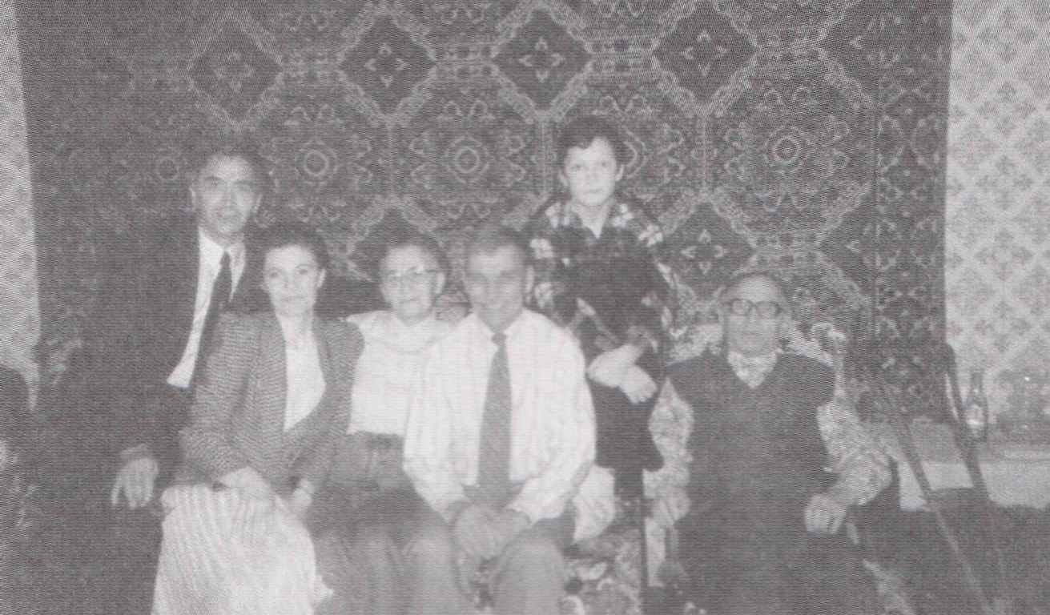
А.М. с семьёй и американским коллегой Д. Боро. 1998 год.

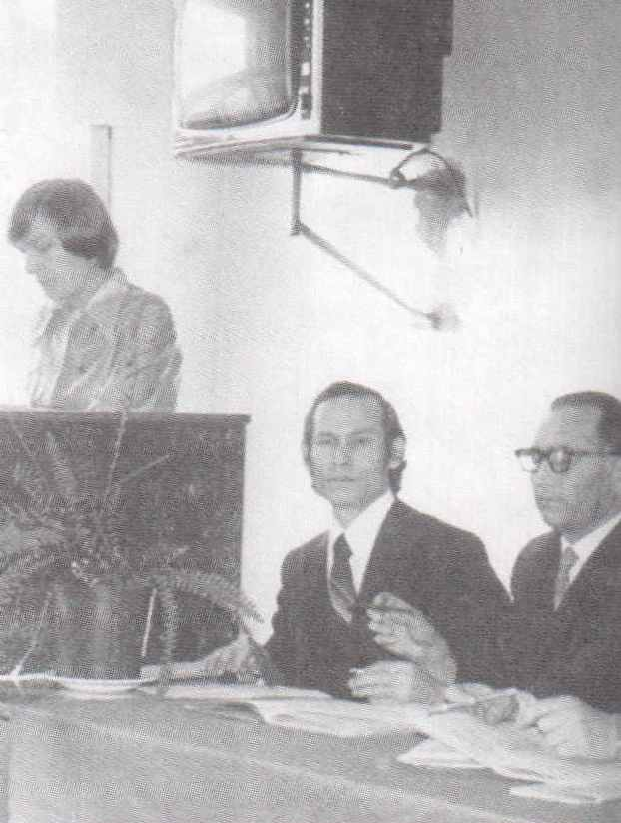
А.М. руководит ходом научно-практической конференции студентов. Справа.
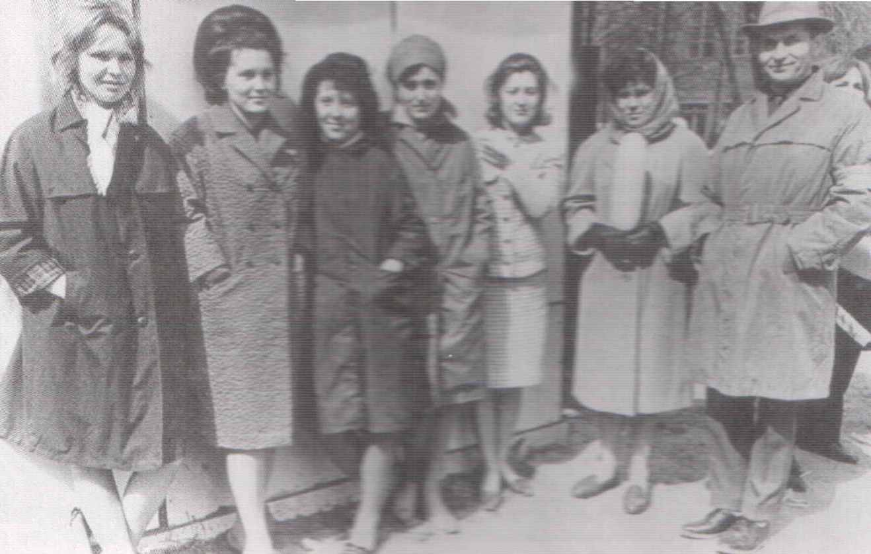
А.М. на дежурстве ДНД

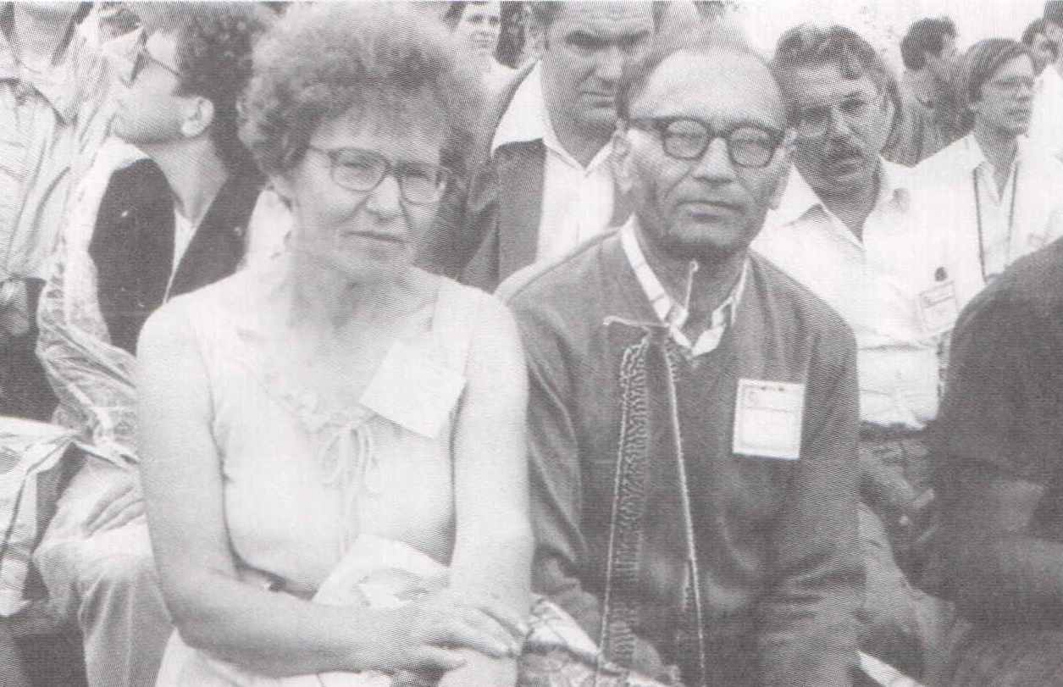
А.М. на международном финно-угорском симпозиуме г. Сыктывкар.

Татьяна Валерьевна Дьячкова
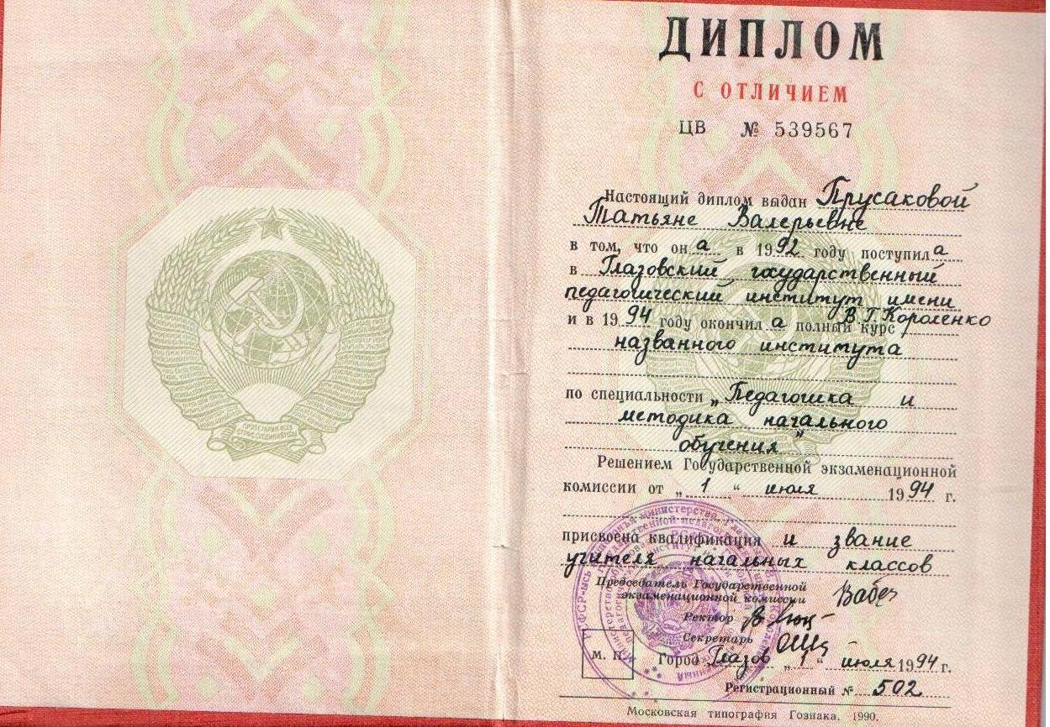
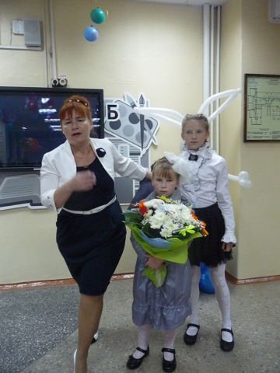
В гимназии №56 г. Ижевска
Ольга Александровна Назарова
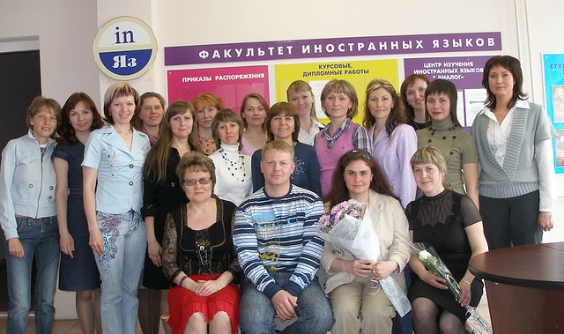
Седьмая слева из стоящих.

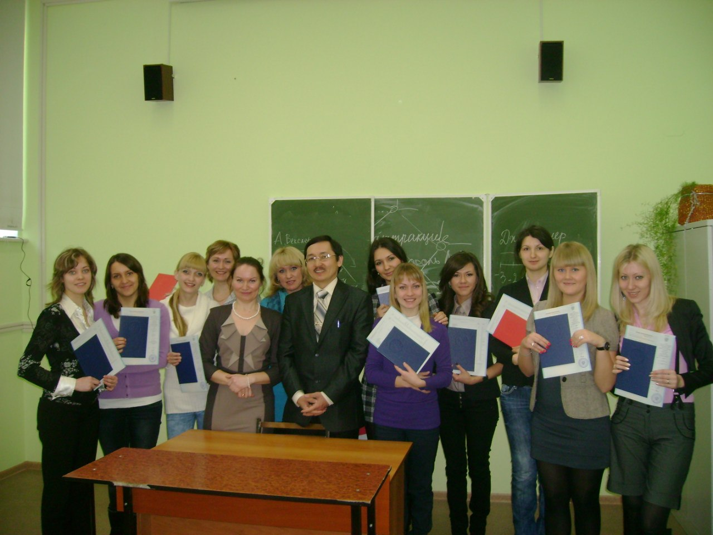

Вручение дипломов. Первая во втором ряду.

Список использованной литературы.
- Ф.В. Дерюшева «Чтобы помнили…» Ижевск 2005.
- http://elibrary.udsu.ru/xmlui/bitstream/handle/123456789/3233/voitovich_2004.pdf?sequence=1
- http://unatlib.org.ru/content/calendar2010/main/sprav/s01_16_1.htm
- Документы Можгинского архива

